Szappankészítéssel búcsúztak a kémia óráktól az újszászos 8. osztályos tanulók

2015.12.18.

**Egyrészt a karácsonyi ünnep közeledte adta az ötletet, másrészt a 8. osztályos gyerekek, gondoltam biztosan szeretnének valami szépet adni ajándékba szeretteiknek és ráadásul lassan vége a kémia tanulásának – már legalábbis a 2015/2016-os tanévben. Így szerettem volna, ha maradandó élménnyel zárjuk a kémia laborórákat.**

[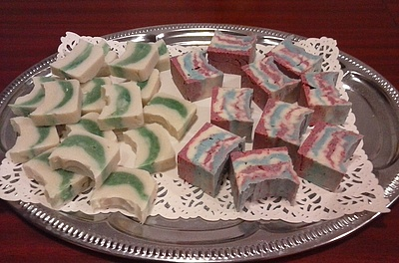](http://www.bpg.hu/upload_images/maxi/14504378888668.D%20lányok%20és%20fiúk%20_%20szappanköltemény%202_%202015_2016.jpg)

[http://www.bpg.hu/images/space.gif](http://www.bpg.hu/upload_images/maxi/1450436875204olívaolaj%20hőmérsékletének%20ellenőrzése.jpg)[http://www.bpg.hu/images/space.gif](http://www.bpg.hu/upload_images/maxi/1450436873992botmixerrel%20keverés.jpg)[http://www.bpg.hu/images/space.gif](http://www.bpg.hu/upload_images/maxi/1450472877134Botmixerrel%20keverés%20....jpg)[http://www.bpg.hu/images/space.gif](http://www.bpg.hu/upload_images/maxi/1450436885425színezés.jpg)[http://www.bpg.hu/images/space.gif](http://www.bpg.hu/upload_images/maxi/1450436880368szappan%20kiöntése%20formákba.jpg)[http://www.bpg.hu/images/space.gif](http://www.bpg.hu/upload_images/maxi/1450436883275szappankiöntő%20forma.jpg)[http://www.bpg.hu/images/space.gif](http://www.bpg.hu/upload_images/maxi/1450436878276szappan%20darabolása_1.jpg)[http://www.bpg.hu/images/space.gif](http://www.bpg.hu/upload_images/maxi/1450437797446díszcsomagolás%204.jpg)[http://www.bpg.hu/images/space.gif](http://www.bpg.hu/upload_images/maxi/1450437802742díszcsomagolás%205.jpg)[http://www.bpg.hu/images/space.gif](http://www.bpg.hu/upload_images/maxi/145043780492díszcsomagolás%207.jpg)[http://www.bpg.hu/images/space.gif](http://www.bpg.hu/upload_images/maxi/1450437809858díszcsomagolás%208.jpg)[http://www.bpg.hu/images/space.gif](http://www.bpg.hu/upload_images/maxi/1450437811450díszcsomagolás%209.jpg)[http://www.bpg.hu/images/space.gif](http://www.bpg.hu/upload_images/maxi/1450437814846díszcsomagolás%2010.jpg)[http://www.bpg.hu/images/space.gif](http://www.bpg.hu/upload_images/maxi/1450437824642díszcsomagolás%2013.jpg)[http://www.bpg.hu/images/space.gif](http://www.bpg.hu/upload_images/maxi/1450437826174díszcsomagolás%2015.jpg)[http://www.bpg.hu/images/space.gif](http://www.bpg.hu/upload_images/maxi/145043783698díszcsomagolás1.jpg)[http://www.bpg.hu/images/space.gif](http://www.bpg.hu/upload_images/maxi/1450437832800díszcsomagolás%2016.jpg)[http://www.bpg.hu/images/space.gif](http://www.bpg.hu/upload_images/maxi/1450437838541díszcsomagolás2.jpg)[http://www.bpg.hu/images/space.gif](http://www.bpg.hu/upload_images/maxi/1450437816616díszcsomagolás%2011.jpg)[http://www.bpg.hu/images/space.gif](http://www.bpg.hu/upload_images/maxi/1450437793990díszcsomagolás%203.jpg)[http://www.bpg.hu/images/space.gif](http://www.bpg.hu/upload_images/maxi/1450437822211díszcsomagolás%2012.jpg)[http://www.bpg.hu/images/space.gif](http://www.bpg.hu/upload_images/maxi/14504378768808.A%20lányok%20és%20fiúk%20szappanköltemény%201_%202015_2016.jpg)[http://www.bpg.hu/images/space.gif](http://www.bpg.hu/upload_images/maxi/14504378799398.A%20lányok%20és%20fiúk_szappanköltemény%202_2015_2016.jpg)[http://www.bpg.hu/images/space.gif](http://www.bpg.hu/upload_images/maxi/14504378814418.B%20fiúk%20és%20lányok%201%20_szappanköltemény_2015_2016.jpg)[http://www.bpg.hu/images/space.gif](http://www.bpg.hu/upload_images/maxi/1450437884818.B%20lányok%20és%20fiúk%202%20_%20szappanköltemény_2015_2016.jpg)[http://www.bpg.hu/images/space.gif](http://www.bpg.hu/upload_images/maxi/1450437890398.D%20lányok%20és%20fiúk%201%20_%20szappanköltemény_%202015_2016.jpg)

Egyrészt a  karácsonyi ünnep közeledte adta az ötletet, másrészt a  8. osztályos gyerekek, gondoltam biztosan szeretnének valami szépet adni ajándékba szeretteiknek és ráadásul lassan vége a kémia tanulásának – már legalábbis a 2015/2016-os  tanévben. Így szerettem volna, ha maradandó élménnyel zárjuk a kémia laborórákat. Ezzel nemcsak kreatívan töltötték idejüket, hanem jól is szórakoztak, miközben egy kis kémiát is tanultak. Szappan főzésbe bárki belekezdhet aki szeret kreatívat alkotni , sütni –főzni, és jó szórakozás is egyben.  
  
A szappant olívaolajból készítették a gyerekek. Az előkészületi fázisban  kibélelték a kiöntő formákat zsírpapírral – ebben külön köszönet illeti a 8.B osztályos lányokat, akik a legtöbb előkészületi munkát elvégezték -, majd egy kis segítséggel elkészítették a lúgoldatot, hőmérővel figyelve a hőmérsékletét. Majd az olíva olajat melegítették fel a lúgoldattal egyező hőmérsékletre (45◦C-ra).  
  
Aztán, lassan adagolva a lúgoldatot az olívaolajba botmixerrel krémes állagúvá mixelték. Majd rizslisztbe elegyített levendula illóolajat belekeverve, illatosították.  
Következett a színek kavalkádja. Kimértek kisebb edénybe az alapanyagból, majd színezték. Némelyek több színárnyalattal is éltek.  
  
Ezután következett a szappankiöntő formákba, a különböző színű, krémes állagú szappanok egymásra rétegezése. Miután elkészültek, fóliával letakarva, becsavartuk törölközőbe, hogy szép lassan hűljön ki.  
  
24-48 óra után daraboltam …. A képek magukért beszélnek. Igazi szappanköltemények születtek!  
  
Gratulálok minden diákomnak, és nagyon áldott, boldog, békés ünnepeket kívánok mindenkinek!  
  
Héjja Enikő

[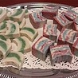](http://www.bpg.hu/upload_images/maxi/14504378888668.D%20lányok%20és%20fiúk%20_%20szappanköltemény%202_%202015_2016.jpg) [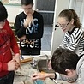](http://www.bpg.hu/upload_images/maxi/1450436875204olívaolaj%20hőmérsékletének%20ellenőrzése.jpg) [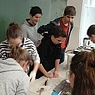](http://www.bpg.hu/upload_images/maxi/1450436873992botmixerrel%20keverés.jpg) [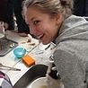](http://www.bpg.hu/upload_images/maxi/1450472877134Botmixerrel%20keverés%20....jpg) [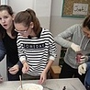](http://www.bpg.hu/upload_images/maxi/1450436885425színezés.jpg)

[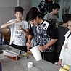](http://www.bpg.hu/upload_images/maxi/1450436880368szappan%20kiöntése%20formákba.jpg) [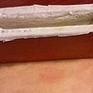](http://www.bpg.hu/upload_images/maxi/1450436883275szappankiöntő%20forma.jpg) [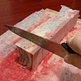](http://www.bpg.hu/upload_images/maxi/1450436878276szappan%20darabolása_1.jpg) [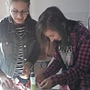](http://www.bpg.hu/upload_images/maxi/1450437797446díszcsomagolás%204.jpg) [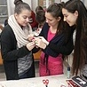](http://www.bpg.hu/upload_images/maxi/1450437802742díszcsomagolás%205.jpg)

[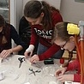](http://www.bpg.hu/upload_images/maxi/145043780492díszcsomagolás%207.jpg) [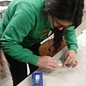](http://www.bpg.hu/upload_images/maxi/1450437809858díszcsomagolás%208.jpg) [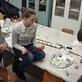](http://www.bpg.hu/upload_images/maxi/1450437811450díszcsomagolás%209.jpg) [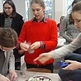](http://www.bpg.hu/upload_images/maxi/1450437814846díszcsomagolás%2010.jpg) [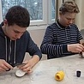](http://www.bpg.hu/upload_images/maxi/1450437824642díszcsomagolás%2013.jpg)

[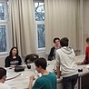](http://www.bpg.hu/upload_images/maxi/1450437826174díszcsomagolás%2015.jpg) [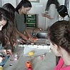](http://www.bpg.hu/upload_images/maxi/145043783698díszcsomagolás1.jpg) [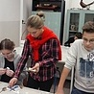](http://www.bpg.hu/upload_images/maxi/1450437832800díszcsomagolás%2016.jpg) [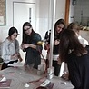](http://www.bpg.hu/upload_images/maxi/1450437838541díszcsomagolás2.jpg) [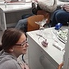](http://www.bpg.hu/upload_images/maxi/1450437816616díszcsomagolás%2011.jpg)

[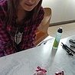](http://www.bpg.hu/upload_images/maxi/1450437793990díszcsomagolás%203.jpg) [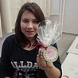](http://www.bpg.hu/upload_images/maxi/1450437822211díszcsomagolás%2012.jpg) [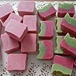](http://www.bpg.hu/upload_images/maxi/14504378768808.A%20lányok%20és%20fiúk%20szappanköltemény%201_%202015_2016.jpg) [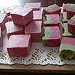](http://www.bpg.hu/upload_images/maxi/14504378799398.A%20lányok%20és%20fiúk_szappanköltemény%202_2015_2016.jpg) [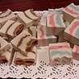](http://www.bpg.hu/upload_images/maxi/14504378814418.B%20fiúk%20és%20lányok%201%20_szappanköltemény_2015_2016.jpg)

[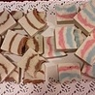](http://www.bpg.hu/upload_images/maxi/1450437884818.B%20lányok%20és%20fiúk%202%20_%20szappanköltemény_2015_2016.jpg) [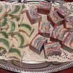](http://www.bpg.hu/upload_images/maxi/1450437890398.D%20lányok%20és%20fiúk%201%20_%20szappanköltemény_%202015_2016.jpg)